WCDMA无线接口技术
在WCDMA系统中，移动用户终端UE通过无线接口上的无线信道与系统固定网络相连，该无线接口称为Uu接口，是WCDMA系统中是最重要的接口之一。无线接口技术是WCDMA系统中的核心技术，各种3G移动通信体制的核心技术与主要区别也主要存在于无线接口上。
通过对WCDMA无线接口的学习，可以理解UE终端与WCDMA网络系统之间的工作原理与通信过程；学习这部分内容也是WCDMA无线网络规划的前提。

WCDMA无线接口概述

无线接口的协议结构
图5-1显示了UTRAN无线接口与物理层有关的协议结构。从协议结构上看，WCDMA无线接口由层一、层二、层三组成，分别称作物理层（Physical Layer）、媒体接入控制层（Medium Access Control）、无线资源控制层（Radio Resource Control）。从协议层次的角度看，WCDMA无线接口上存在三种信道，物理信道、传输信道、逻辑信道。
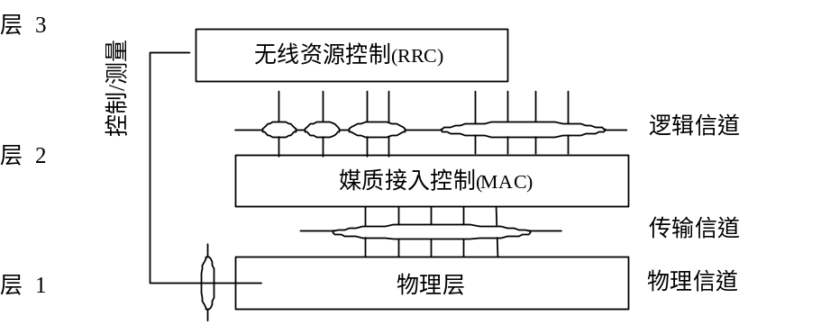
        - 无线接口的物理结构
图中不同层/子层间的圆圈部分为业务接入点(SAPs)。
物理层提供了高层所需的数据传输业务。对这些业务的存取是通过使用经由MAC子层的传输信道来进行的。
物理层通过传输信道向MAC层提供业务，而传输数据本身的属性决定了什么种类的传输信道和如何传输；MAC层通过逻辑信道向RRC层提供业务，而发送数据本身的属性决定了逻辑信道的种类。在媒体接入控制（MAC）层中，逻辑信道被映射为传输信道。MAC层负责根据逻辑信道的瞬间源速率为每个传输信道选择适当的传输格式(TF)。传输格式的选择和每个连接的传输格式组合集（由接纳控制定义）紧密相关。
RRC层也通过业务接入点（SAP）向高层（非接入层）提供业务。业务接入点在UE侧和UTRAN侧分别由高层协议和IU接口的RANAP协议使用。所有的高层信令（包括移动性管理、呼叫控制、会话管理）都首先被压缩成RRC消息，然后在无线接口发送。
RRC层通过其与低层协议间的控制接口来配置低层的协议实体，包含物理信道、传输信道和逻辑信道等参数。RRC层还将使用控制接口进行实时命令控制，例如RRC层命令低层进行特定类型的测量，低层使用相同接口报告测量接口和错误信息。
逻辑信道：直接承载用户业务；根据承载的是控制平面业务还是用户平面业务分为两大类，即控制信道和业务信道。
传输信道：无线接口层二和物理层的接口，是物理层对MAC层提供的服务；根据传输的是针对一个用户的专用信息还是针对所有用户的公共信息而分为专用信道和公共信道两大类。
物理信道：各种信息在无线接口传输时的最终体现形式；每一种使用特定的载波频率、码（扩频码和扰码）以及载波相对相位（I或Q）的信道都可以理解为一类特定的信道。
在发射端，来自MAC和高层的数据流在无线接口进行发射时，要经过复用和信道编码、传输信道到物理信道的映射以及物理信道的扩频和调制，形成无线接口的数据流在无线接口进行传输。在接收端，则是一个逆向过程。
本章节将简要介绍逻辑信道和传输信道，并重点介绍物理信道和物理层的过程；通过对物理信道和物理层过程的学习，可以帮助大家深入掌握WCDMA无线接口的工作原理，也有助于大家对WCDMA网络规划的理解。

扩频与加扰
在无线接口上，待传输信源经过信源编码和信道编码之后，数据流将继续进行扩频、加扰和调制。
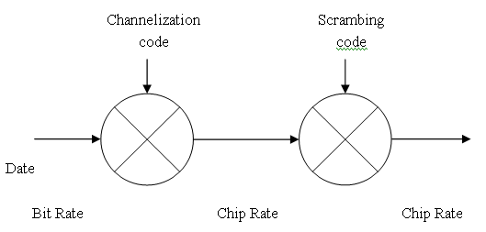
        - 扩频与扰码的关系
扩频使用的码字成为信道化码，具体采用OVSF码（正交可变扩频因子码）。加扰使用的码字称为扰码，采用GOLD序列。

扩频与信道化码
信道化码用于区分来自同一信源的传输，即一个扇区的下行链路连接，以及上行中同一个终端的不同物理信道。UTRAN的扩频/信道化码基于正交可变扩频因子（OVSF）技术。
使用OVSF可以改变扩频因子并保持不同长度的不同扩频码之间的正交性。码字从下所示的码树中选取。如果一个连接使用可变扩频因子，可根据最小扩频因子正确利用码树进行解扩，只需从以最小扩频因子码指示的码树分支中选取信道化码。
        - 信道化码树的结构

扰码
加扰的作用是为了把终端或基站各自相互区分开，扰码是在是在扩频之后使用的，因此不改变信号的带宽，而只是把来自不同的信源的信号区分开，经过加扰，解决了多个发射机使用相同的码字扩频的问题，图5-2给出了UTRA中经过扩频和信道化码片速率的关系。因为经过信道化码扩频之后，已经达到了码片速率，所以扰码不影响符号速率。
下表总结了扰码和信道化码的功能和特点。
          - 扰码和信道化码的功能和特点
 | 信道化码 | 扰码
用途 | 上行链路：区分同一终端的物理数据（DPDCH）和控制信道（DPCCH）  下行链路：区分同一小区中不同用户的下行链路 | 上行链路：区分终端  下行链路：区分小区
长度 | 4-256个码片（1.0-66.7us）  下行链路还包括512个码片 | 上行链路：10ms＝38400个码片或66.7us=256码片  高级基站接收即可选用选项2  下行链路：10ms＝38400码片
码字数目 | 一个扰码的下的码字数目＝扩频因子 | 上行链路：几百万个  下行链路：512
码族 | 正交可变扩频因子 | 长10ms码：Gold码  短码：扩展的S（2）码族
扩频 | 是，增加了传输带宽 | 否，没有影响传输带宽

逻辑信道
逻辑信道类型见图5-4：
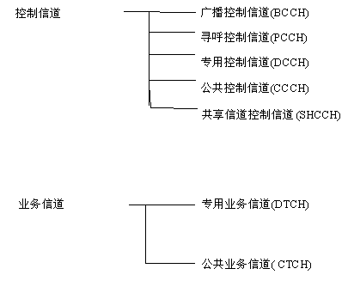
        - 逻辑信道类型

控制信道
以下控制信道只用于控制平面信息的传送:
广播控制信道(BCCH)。广播系统消息的下行链路信道。
寻呼控制信道(PCCH)。传送寻呼消息的下行链路信道。
公共控制信道(CCCH)。在网络和UE之间发送控制信息的双向信道，该信道映射到RACH/FACH传输信道。由于该信道中要求长UTRAN UE的标识（U-RNTI，包括SRNC），因此保证了上行链路消息能够正确传送到正确的SRNC中。
专用控制信道(DCCH)。在网络和UE之间发送控制信息的双向信道，该信道在RRC建立的时候由网络分配给UE的点对点专用信道。

业务信道
以下业务信道只用于用户平面信息的传送:
专用业务信道(DTCH)：是传输用户信息的专用于一个UE的点对点双向信道。
公共业务信道(CTCH)：向全部或者一组特定UE传输专用用户信息的点对多点的下行链路。

传输信道

传输信道分类
传输信道是指由物理层提供给高层的服务。传输信道定义了在空中接口上数据传输的方式和特性。
传输信道分为两类：专用信道和公共信道。他们的主要区别在于公共信道是由小区内的所有用户或一组用户共同分配使用的资源；而专用信道资源，由特定频率上特定的编码确定，只能是单个用户专用的。

专用传输信道
仅存在一种专用传输信道，即专用信道(DCH)。专用信道(DCH) 是一个上行或下行传输信道。DCH在整个小区或小区内的某一部分使用波束赋形的天线进行发射。

公共传输信道
共有六类公共传输信道：BCH, FACH, PCH, RACH, CPCH和DSCH。
- BCH-广播信道：广播信道(BCH)是一个下行传输信道，用于广播系统或小区特定的信息。BCH总是在整个小区内发射，并且有一个单独的传输格式。
- FACH-前向接入信道：前向接入信道(FACH)是一个下行传输信道。FACH在整个小区或小区内某一部分使用波束赋形的天线进行发射。
- PCH-寻呼信道：寻呼信道(PCH)是一个下行传输信道。 PCH总是在整个小区内进行发送。PCH的发射与物理层产生的寻呼指示的发射是相随的，以支持有效的睡眠模式程序。
- RACH-随机接入信道：随机接入信道(RACH)是一个上行传输信道。RACH总是在整个小区内进行接收。RACH的特性是带有碰撞冒险，使用开环功率控制。
- CPCH-公共分组信道：公共分组信道(CPCH)是一个上行传输信道。CPCH与一个下行链路的专用信道相随，该专用信道用于提供上行链路CPCH的功率控制和CPCH控制命令（例：紧急停止）。CPCH的特性是带有初始的碰撞冒险和使用内环功率控制。
- DSCH-下行共享信道：下行共享信道(DSCH)是一个被一些UEs共享的下行传输信道。DSCH与一个或几个下行DCH相随路。DSCH使用波束赋形天线在整个小区内发射，或在一部分小区内发射。

指示符
WCDMA协议中为传输信道定义了一系列的指示符功能，但是实际上指示符是一种快速的低层信令实体，没有在传输信道上占用的任何实体信息块，而是由物理信道在物理层直接完成。
相关的指示符有：捕获指示（AI），接入前缀指示（API），信道分配指示（CAI），冲突检测指示（CDI），寻呼指示（PI）和状态指示（SI）。指示符可以是二进制的，也可以是三进制的。它们到指示信道的映射是由物理信道决定的。发射指示符的物理信道叫做指示信道（ICH）。

逻辑信道到传输信道的映射
传输信道是为逻辑信道服务的，从图5-5中，可以知道逻辑信道和传输信道之间的映射关系。
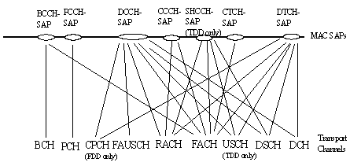
        - 逻辑信道与传输信道的映射

物理信道

物理信道的相关概念
物理信道是由一个特定的载频、扰码、信道化码（可选的）、开始、结束的时间段（有一段持续时间）和上行链路中相对的相位（0或π/2）定义的。持续时间由开始和结束时刻定义，用chip的整数倍来测量。
无线帧：无线帧是一个包括15个时隙的处理单元。一个无线帧的长度是38400chips。
时隙：时隙是由包含一定比特的字段组成的一个单元。时隙的长度是2560chips。
一个物理信道缺省的持续时间是从它的开始时刻到结束时刻这一段连续的时间。不连续的物理信道将会明确说明。
传输信道被描述（比物理层更抽象的高层）为可以映射到物理信道上。在物理层看来，映射是从一个编码组合传输信道（CCTrCH）到物理信道的数据部分。除了数据部分，还有信道控制部分和物理信令。
物理信令和物理信道一样，是有着相同的基于空中特性的实体，但是没有传输信道或指示符映射到物理信令。物理信令可以和物理信道一起支持物理信道的功能。

上行物理信道结构
上行物理信道分为：专用上行物理信道和公共上行物理信道；
专用上行物理信道分为：上行专用物理数据信道(上行DPDCH)和上行专用物理控制信道(上行DPCCH)；
公共上行物理信道分为：物理随机接入信道（PRACH）和物理公共分组信道(PCPCH)

DPDCH/DPCCH
图5-6显示了上行专用物理信道的帧结构。每个帧长为10ms，分成15个时隙，每个时隙的长度为T_{slot}=2560 chips，对应于一个功率控制周期。
数据部分（DPDCH）用于传输专用传输信道(DCH)。在每个无线链路中可以有0个、1个或几个上行DPDCHs；
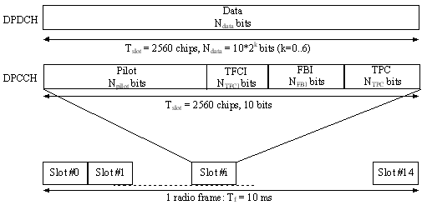
        - DPCH的信道结构
控制信息（DPCCH）包括支持信道估计以进行相干检测的已知导频比特（Pilot），发射功率控制指令(TPC)，反馈信息(FBI)，以及一个可选的传输格式组合指示(TFCI)。每个无线链路中只有一个DPCCH。
图5-6中的参数k决定了每个上行DPDCH/DPCCH时隙的比特数。它与物理信道的扩频因子SF有关，SF=256/2^{k}。DPDCH的扩频因子的变化范围为256到4。上行DPCCH的扩频因子一直等于256，即每个上行DPCCH时隙有10个比特。

PRACH
物理随机接入信道用来传输RACH。
随机接入信道的传输是基于带有快速捕获指示的时隙ALOHA方式。UE可以在一个预先定义的时间偏置开始传输，表示为接入时隙。每两帧有15个接入时隙，间隔为5120码片。图5-7显示了接入时隙的数量和它们之间的相互间隔。当前小区中哪个接入时隙的信息可用，是由高层信息给出的。
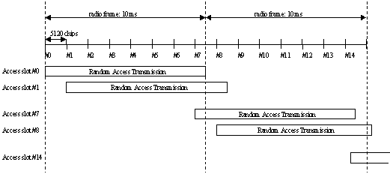
        - RACH接入时隙数量和间隔
随机接入发射的结构如图5-8所示。随机接入发射包括一个或多个长为4096码片的前缀和一个长为10ms或20ms的消息部分。
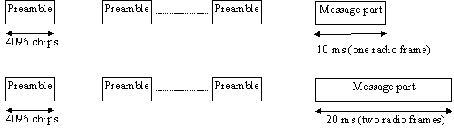
        - 随机接入发射的结构
- RACH前缀部分
随机接入的前缀部分长度为4096chips,是对长度为16chips的一个特征码(signature)的256次重复。总共有16个不同的特征码。
- RACH消息部分
图5-9显示了随机接入的消息部分的结构。10ms的消息被分作15个时隙，每个时隙的长度为T_{slot}=2560chips。每个时隙包括两部分，一个是数据部分，RACH传输信道映射到这部分；另一个是控制部分，用来传输层1控制信息。数据和控制部分是并行发射传输的。一个10ms消息部分由一个无线帧组成，而一个20ms的消息部分是由两个连续的10ms无线帧组成。消息部分的长度可以由使用的特征码和/或接入时隙决定，这是由高层配置的。
数据部分包括10*2^{k}个比特，其中k=0,1,2,3。对消息数据部分来说分别对应着扩频因子为256，128，64和32。
控制部分包括8个已知的导频比特，用来支持用于相干检测的信道估计，以及2个TFCI比特，对消息控制部分来说这对应于扩频因子为256。在随机接入消息中TFCI比特的总数为15*2=30比特。TFCI值对应于当前随机接入消息的一个特定的传输格式。在PRACH消息部分长度为20ms的情况下，TFCI将在第2个无线帧中重复。
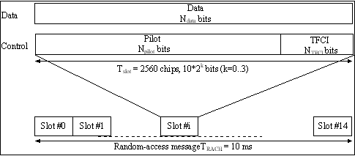
        - 随机接入消息部分的结构

PCPCH
物理公共分组信道(PCPCH)用于传输CPCH。
- CPCH传输结构
CPCH的传输是基于带有快速捕获指示的DSMA-CD(Digital Sense Multiple Access-Collision Detection)方法。UE可在一些预先定义的与当前小区接收到的BCH的帧边界相对的时间偏置处开始传输。接入时隙的定时和结构与RACH相同。CPCH随机接入传输的结构如图5-10所示。CPCH随机接入传输包括一个或多个长为4096chips的接入前缀[A-P]，一个长为4096chips的冲突检测前缀(CD-P)，一个长度为0时隙或8时隙的DPCCH功率控制前缀(PC-P)和一个可变长度为Nx10ms的消息部分。
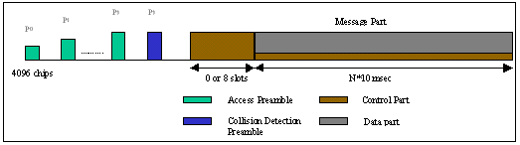
        - CPCH随机接入传输的结构
- CPCH接入前缀部分
与RACH前缀部分类似。这里使用了RACH前缀的特征序列，但使用的数量要比RACH前缀少。扰码的选择为组成RACH前缀扰码的Gold码中一个不同的码段，也可在共享特征码的情况下使用相同的扰码。
- CPCH冲突检测前缀部分
与RACH前缀部分类似。使用了RACH前缀特征序列。扰码的选择为组成RACH和CPCH前缀扰码的Gold码中一个不同的码段。
- CPCH功率控制前缀部分
功率控制前缀部分叫做CPCH 功率控制前缀 (PC-P) 部分。功率控制前缀长度是一个高层参数，L_{pc-preamble}，可以是0或8时隙
- CPCH消息部分
图5-11显示了上行公共分组物理信道的帧结构。每帧长为10ms，被分成15个时隙，每一个时隙长度为T _{slot} = 2560 chips，等于一个功率控制周期。
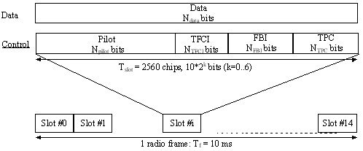
        - 上行PCPCH的数据和控制部分的帧结构
数据部分包括10*2^{k}个比特，这里k=0,1,2,3,4,5,6分别对应于扩频因子256, 128, 64, 32, 16, 8和4。
每个消息包括最多N_Max_frames个10ms的帧。N_Max_frames为一个高层参数。每个10ms帧分成15个时隙，每个时隙长度为T_{slot}=2560 chips。每个时隙包括两个部分，用来传输高层信息的数据部分和层1控制信息的控制部分。数据和控制部分是并行发射的。
CPCH消息部分的控制部分扩频因子为256。
控制信息（DPCCH）包括支持信道估计以进行相干检测的已知导频比特（Pilot），发射功率控制指令(TPC)，反馈信息(FBI)，以及一个可选的传输格式组合指示(TFCI)。

下行物理信道结构

DPCH
只有一种类型的下行专用物理信道，即下行专用物理信道(下行DPCH)。
在一个下行DPCH内，专用数据在层2以及更高层产生，即专用传输信道(DCH)，是与层1产生的控制信息(包括已知的导频比特，TPC指令和一个可选的TFCI)以时间复用的方式进行传输发射的。因此下行DPCH可看作是一个下行DPDCH和下行DPCCH的时间复用。
图5-12显示了下行DPCH的帧结构。每个长10ms的帧被分成15个时隙，每个时隙长为Tslot=2560 chips，对应于一个功率控制周期。
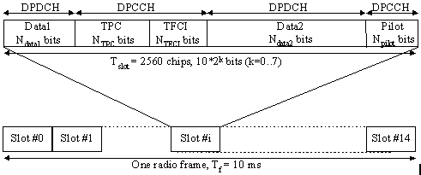
        - 下行DPCH的帧结构
图5-12中的参数k确定了每个下行DPCH时隙的总的比特数。它与物理信道的扩频因子有关，即SF= 512/2^{k}。因此扩频因子的变化范围为512到4。
有两种类型的下行专用物理信道；包括TFCI的(如用于一些同时发生的业务的)和那些不包括TFCI的(如用于固定速率业务的)。

CPCH的DL-DCCH
DL-DPCCH(消息控制部分)的扩频因子为512。图5-13显示了CPCH的DL-DPCCH的帧结构。
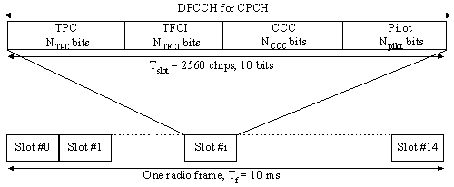
        - CPCH的下行DPCCH的帧结构
CPCH的DL-DPCCH由已知的导频比特，TFCI，TPC命令和CPCH控制命令（CCC）组成。CPCH控制命令用于支持CPCH信令。有两种类型的CPCH控制命令：层1控制命令，例如消息开始指示；和高层控制命令，例如紧急停止命令。

CPICH
CPICH为固定速率(30 kbps, SF=256)的下行物理信道，用于传输预定义的比特/符号序列。图5-14显示了CPICH的帧结构。
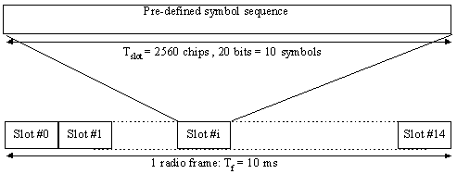
        - 用于公共导频信道的帧结构
在小区的任意一个下行信道上使用发射分集(开环或闭环)时，两个天线使用相同的信道化码和扰码来发射CPICH。在这种情况下，对天线1和天线2来说，预定义的符号序列是不同的，见图5-15。在没有发射分集时，则使用图中的天线1的符号序列。
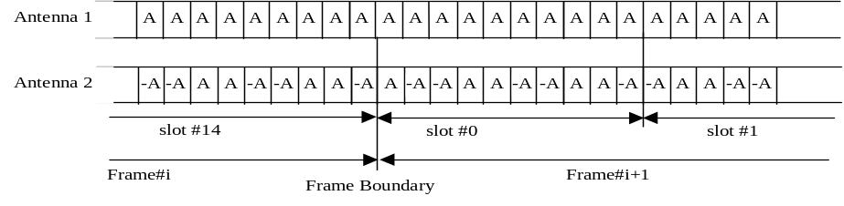
        - 用于公共导频信道的调制模式 (with A = 1+j)
有两种类型的公共导频信道，基本和辅助CPICH。它们的用途不同，区别仅限于物理特性。
- 基本公共导频信道（P-CPICH）
基本公共导频信道（P-CPICH）有以下特性：
－此信道总是使用同一个信道化码
－用基本扰码进行扰码
－每个小区有且仅有一个CPICH
－在整个小区内进行广播
基本CPICH是下面各个下行信道的相位基准：SCH、基本CCPCH、AICH和PICH。基本CPICH也是所有其它下行物理信道的缺省相位基准。
- 辅助公共导频信道(S-CPICH)
辅助公共导频信道有以下特性：
－可使用SF＝256的信道化码中的任一个
－可用基本或辅助扰码进行扰码
－每个小区可有0、1或多个辅助CPICH
－可以在全小区或在小区的一部分进行发射
－辅助CPICH可以是辅助CCPCH和下行DPCH的基准。如果是这种情况，则是通过高层信令来通知UE的。

P-CCPCH
基本CCPCH为一个固定速率(30kbps, SF=256)的下行物理信道，用于传输BCH。
图5-16显示了基本CCPCH的帧结构。与下行DPCH的帧结构的不同之处在于没有TPC指令，没有TFCI，也没有导频比特。在每个时隙的第一个256 chips内，基本CCPCH不进行发射。反过来，在此段时间内，将发射基本SCH和辅助SCH。
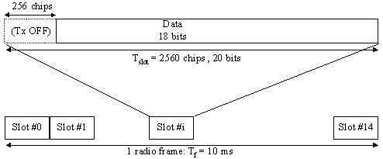
        - 基本公共控制物理信道的帧结构
当在UTRAN中使用分集天线，且使用开环发射分集来传输P-CCPCH时，P-CCPCH的数据部分是经过STTD编码的。除了时隙＃14外的偶数时隙的最后两个数据比特和下一个时隙的最前两个数据比特一起进行STTD编码。时隙＃14的最后两个比特是不进行STTD编码的，而是以相同的功率从两个天线发射，参见图5-17。高层信令决定P-CCPCH是否进行STTD编码。另外，通过调制SCH，高层信令还指出了在P-CCPCH上STTD编码是否存在。在上电及小区间进行切换期间，通过接收高层消息、解调SCH或通过这两种方案的组合，UE可确定在P-CCPCH上是否存在STTD编码。
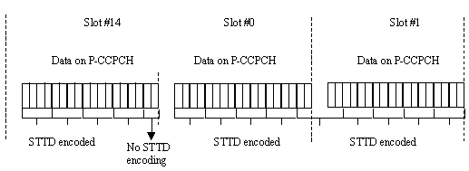
        - P-CCPCH的数据符号的STTD编码

S-CCPCH
辅助CCPCH用于传输FACH和PCH。有两种类型的辅助CCPCH：包括TFCI的和不包括TFCI的。是否传输TFCI是由UTRAN来确定的，因此对所有的UEs来说，支持TFCI的使用是必须的。可能的速率集与下行DPCH相同。辅助CCPCH的帧结构见图5-18。
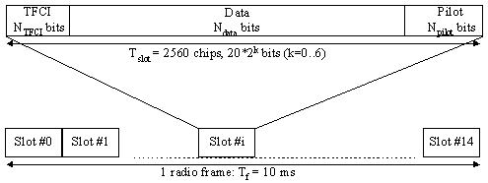
        - 辅助CCPCH的帧结构
图5-18中参数k确定了每个下行辅助CCPCH时隙的总比特数。它与物理信道的扩频因子SF有关，SF= 256/2^{k}。扩频因子SF的范围为256至4。
FACH和PCH可以映射到相同的或不同的辅助CCPCHs。如果FACH和PCH映射到相同的辅助CCPCH，它们可以映射到同一帧。CCPCH和一个下行专用物理信道的主要区别在于CCPCH不是内环功率控制的。基本和辅助CCPCH的主要的区别在于基本CCPCH是一个预先定义的固定速率而辅助CCPCH可以通过包含TFCI来支持可变速率。更进一步讲，基本CCPCH是在整个小区内连续发射的而辅助CCPCH可以采用与专用物理信道相同的方式以一个窄瓣波束的形式来发射(仅仅对传输FACH的辅助CCPCH有效)。

SCH
同步信道(SCH)是一个用于小区搜索的下行链路信号。SCH包括两个子信道，基本和辅助SCH。基本和辅助SCH的10ms无线帧分成15个时隙，每个长为2560码片。图5-19表示了SCH无线帧的结构。
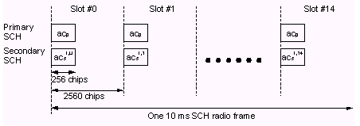
        - 同步信道(SCH)的结构
基本SCH包括一个长为256码片的调制码，基本同步码(PSC)，图5-19中用Cp来表示，每个时隙发射一次。系统中每个小区的PSC是相同的。
辅助SCH重复发射一个有15个序列的调制码，每个调制码长为256chips，辅助同步码(SSC)，与基本SCH并行进行传输。在图18中SSC用c_{s}^{i,k}来表示，其中i=0,1,…,63为扰码码组的序号，k=0,1,2,…,14为时隙号。每个SSC是从长为256的16个不同码中挑选出来的一个码。在辅助SCH上的序列表示小区的下行扰码属于哪个码组。
当采用发射分集时采用TSTD方式

PDSCH
物理下行共享信道(PDSCH)，用于传输下行共享信道(DSCH)。
一个PDSCH对应于一个PDSCH根信道码或下面的一个信道码。PDSCH的分配是在一个无线帧内，基于一个单独的UE。在一个无线帧内，UTRAN可以在相同的PDSCH根信道码下，基于码复用，给不同的UEs分配不同的PDSCHs。在同一个无线帧中，具有相同扩频因子的多个并行的PDSCHs，可以被分配给一个单独的UE。这是多码传输的一个特例。在相同的PDSCH根信道码下的所有的PDSCHs都是帧同步的。
在不同的无线帧中，分配给同一个UE的PDSCHs可以有不同的扩频因子。
PDSCH的帧和时隙结构如图5-20所示。
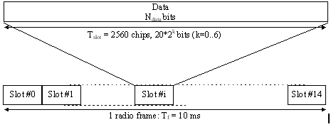
        - PDSCH的帧结构
对于每一个无线帧，每一个PDSCH总是与一个下行DPCH随路。PDSCH与随路的DPCH并不需要有相同的扩频因子，也不需要帧对齐。
在随路的DPCH的DPCCH部分发射所有与层1相关的控制信息，即PDSCH不携带任何层1信息。为了告知UE，在DSCH上有数据需要解码，将使用两种可能的信令方法，或者使用TFCI字段，或使用在随路的DPCH上携带的高层信令。
使用基于TFCI的信令方法时，TFCI除了告知UE，PDSCH的信道码外，还告知UE与PDSCH相关的瞬时的传输格式参数。
在其它情况时，将由高层信令来给出这些信息。

PICH
寻呼指示信道(PICH)是一个固定速率(SF=256)的物理信道用于传输寻呼指示(PI)。PICH总是与一个S-CCPCH随路，S-CCPCH为一个PCH传输信道的映射。
图5-21表示了PICH的帧结构。一个PICH帧长为10ms，包括300个比特(b₀, b₁, …, b₂₉₉)。其中，288个比特(b₀, b₁, …, b₂₈₇)用于传输寻呼指示。余下的12个比特未用。这部分是为将来可能的使用而保留的。
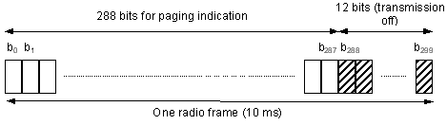
        - PICH寻呼指示信道的结构 (PICH)

AICH
捕获指示信道(AICH)是一个用于传输捕获指示(AI) 的物理信道。捕获指示AI_{s}对应于PRACH上的特征码。
图5-22说明了AICH的结构。AICH由重复的15个连续的接入时隙（AS）的序列组成，每个长为5120chips。每个接入时隙由两部分组成，一个是接入指示（AI）部分，由32个实数值符号a₀, …, a₃₁组成，另一部分是持续1024比特的空闲部分，它不是AICH的正式组成部分。时隙的无发射部分是为将来CSICH或其它物理信道可能会使用而保留的。
AICH信道化的扩频因子是256。
AICH的相位参考是基本CPICH。

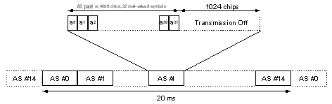
        - 捕获指示信道（AICH）的帧结构

AP-AICH
接入前缀捕获指示信道（AP-AICH）是一个固定速率（SF=256）的用来传输CPCH的AP捕获指示（API）的物理信道。AP捕获指示API对应于UE发射的AP特征码。
AP-AICH和AICH可以使用相同的或不同的信道码。AP-AICH的相位参考是基本CPICH。图5-23中说明了AP-AICH的结构。AP-AICH用一个长为4096chips的部分来发射AP捕获指示（API），后面是一个长为1024chips的空闲部分，它不是AP-AICH的正式组成部分。时隙的这个空闲部分是为CSICH或其它物理信道将来可能会使用而保留的。
AP-AICH信道化的扩频因子是256。
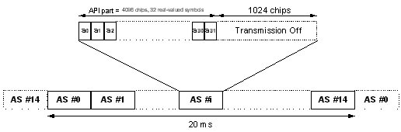
        - AP 捕获指示信道(AP-AICH)的结构

CD/CA-ICH
冲突检测信道分配指示信道（CD/CA-ICH）是一个固定速率（SF=256）的物理信道。当CA不活跃时，用来传输CD指示（CDI），或当CA活跃时，用来同时传输CD指示/CA指示（CDI/CAI）。图5-24显示了CD/CA-ICH的结构。CD/CA-ICH和AP-AICH可以使用相同的或不同的信道码。
CD/CA-ICH用一个长为4096chips的部分来发射CDI/CAI，后面是一个长为1024chips的空闲部分。时隙的这个空闲部分是为CSICH或其它物理信道将来可能会使用而保留的。
CD/CA-ICH信道化使用的扩频因子是256。
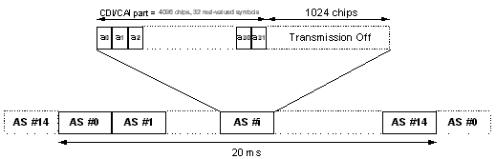
        - CD/CA 指示信道 (CD/CA-ICH)的结构

CSICH
CPCH状态指示信道（CSICH）是一个用于传输CPCH状态信息的固定速率（SF＝256）的物理信道。
CSICH总是和一个用于发射CPCH AP-AICH的物理信道相关联，并和此信道使用相同的信道码和扰码。图5-25说明了CSICH的帧结构。CSICH帧由15个连续的接入时隙（AS）组成，每个AS长度为40比特。每个接入时隙由两部分组成，一部分是长为4096chips的空闲时刻，另一部分是由8比特b_{8i},….b_{8i+7}组成的状态指示（SI），其中i是接入时隙号。CSICH使用的调制与PICH相同。CSICH的相位参考也是基本CPICH。
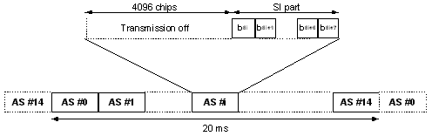
        - CPCH 状态指示信道 (CSICH)的结构

传输信道到物理信道的映射
在UTRAN中，高层生成的数据由映射到物理层中不同物理信道的传输信道在空中传送，这就要求物理层具有支持可变速率的传输信道来提供宽带业务，并且还能够几种业务复用到同一个连接上。
一个物理控制信道和一个或多个物理数据信道形成一个编码组合传输信道（CCTrCH）在一个给定的连接中可以有多个CCTrCH，但只能有一个物理控制信道。
传输信道到物理信道的映射关系如图5-26所示：
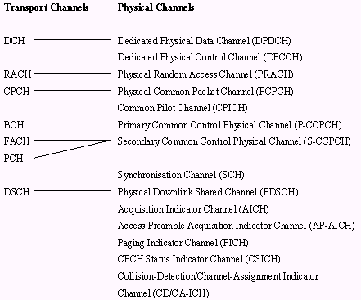
        - 传输信道导物理信道的映射关系

物理信道的扩频与调制

上行信道的扩频
扩频应用在物理信道上。它包括两个操作。第一个是信道化操作，它将每一个数据符号转换为若干码片，因此增加了信号的带宽。每一个数据符号转换的码片数称为扩频因子。第二个是扰码操作，在此将扰码加在扩频信号上。在信道化操作时，I路 和 Q路的数据符号分别和正交扩频因子相乘。在扰码操作时，I路 和 Q路的信号再乘以复数值的扰码，在此，I 和Q 分别代表实部和虚部。
- DPCH
图5-27描述了上行链路专用物理信道 DPCCH and DPDCH的扩频原理。用于扩频的二进制DPCCH 和 DPDCH信道用实数序列表示，也就是说二进制的"0"映射为实数+1，二进制的"1"映射为实数-1。DPCCH信道通过信道码c_{c} 扩频到指定的码片速率，第n个DPDCH信道DPDCH_{n}通过信道码c_{d,n} 扩频到指定的码片速率，一个DPCCH信道和六个并行的DPDCH信道可以同时发射，也就是说1 ≤ n ≤ 6.
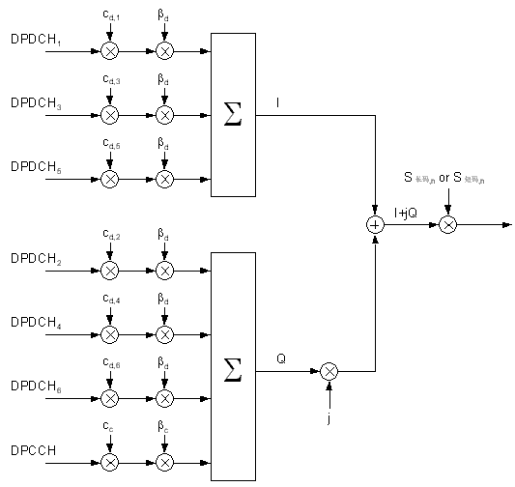
        - 上行链路专用物理信道 DPCCH and DPDCH扩频
信道化之后，实数值的扩频信号进行加重处理，对DPCCH信道用增益因子β_{c}进行加重处理，对DPDCH信道用增益因子β_{d}进行加重处理；通过加重处理，可以调整DPCCH和DPDCH的功率配比。
- PRACH
- PRACH 前缀部分
PRACH 前缀部分包括复数值的码。
- PRACH 消息部分
图5-28描述了PRACH 消息部分扩频和扰码的原理, PRACH 消息部分包括数据和控制部分。用于扩频的二进制数据和控制部分用实数序列表示，也就是说二进制的"0"映射为实数+1，二进制的"1"映射为实数-1。控制部分通过信道码c_{c} 扩频到指定的码片速率，数据部分通过信道码c_{d} 扩频到指定的码片速率。
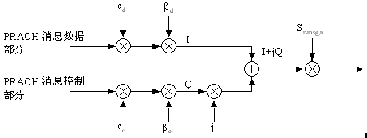
        - PRACH 消息部分扩频
信道化之后，实数值的扩频信号进行加重处理，对数据部分用增益因子β_{d}进行加重处理，对控制部分用β_{c}增益因子进行加重处理。
加重处理后，I路和Q路的码流成为复数值的码流，这个复数值的信号再通过复数值的S_{r-msg,n}.码进行扰码；10 ms的扰码和无线帧10 ms消息部分对应，也就是说第一个扰码对应无线帧消息的开始部分。
- PCPCH
- PCPCH 前缀部分
PCPCH前缀部分包括复数值的码。
- PCPCH 消息部分
图5-29描述了PCPCH消息部分扩频的原理，与PRACH 消息部分的扩频原理相同。
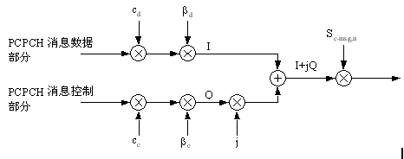
        - PCPCH 消息部分扩频

上行信道的调制
调制码片速率是3.84 Mcps。
在上行链路,通过扩频产生的复数值码片序列用QPSK方式进行调制,见图5-30。
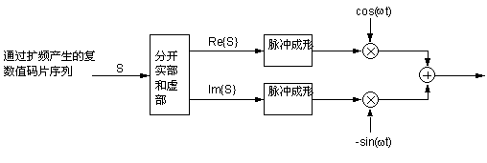
        - 上行链路调制.

下行信道的扩频
图5-31描述了除了SCH信道以外的所有下行链路物理信道的扩频，也就是P-CCPCH、S-CCPCH、CPICH、AICH、PICH、PDSCH和下行DPCH信道。未扩频的物理信道包括一个实数值符号的序列。除了AICH信道以外的信道, 符号可以取值+1, -1, 和 0, 这里0代表DTX（非连续发射）。
每一对连续的两个符号在经过串并转换后分成I路和Q路。分路原则是偶数编号的符号分到I路和奇数编号的符号分到Q路。实数值的I路和Q路经过扩频、相位调整、相加合并后，就变为复数值的序列。这个序列经过复数值的扰码Sdl,n进行加扰处理。
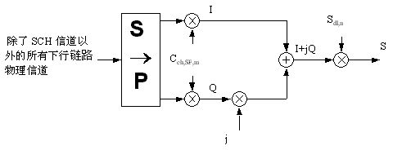
        - 除了SCH信道以外的所有下行链路物理信道的扩频
图5-31描述了不同的下行链路如何进行组合。经过扩频以后的复数值信号（图5-32中的箭头S）用加重因子G进行加重。复数制的P-SCH 和 S-SCH信道，分别用加重因子G_{p}和 G_{s}进行加重. 所有下行链路物理信道进行复数加组合在一起.
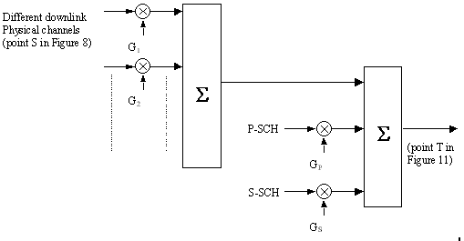
        - SCH 和 P-CCPCH 信道的扩频和调制

下行信道的调制
调制码片速率是3.84 Mcps.
在下行链路，通过扩频产生的复数值码片用QPSK方式进行调制，见图5-33
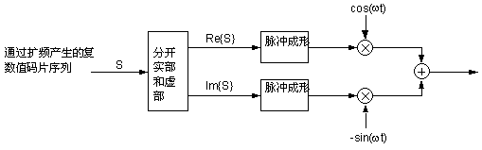
        - 下行信道的调制.

物理层过程

同步过程

小区搜索
在小区搜索过程中，UE搜索到一个小区并确定该小区的下行扰码和其公共信道的帧同步。小区搜索一般分为三步：
步骤一：时隙同步
在第一步，UE使用SCH的基本同步码去获得该小区的时隙同步。典型的是使用一个匹配滤波器来匹配对所有小区都为公共的基本同步码。小区的时隙定时可由检测匹配滤波器输出的波峰值得到。
步骤二：帧同步和码组识别
在第二步，UE使用SCH的辅助同步码去找到帧同步，并对第一步中找到的小区的码组进行识别。这是通过对收到的信号与所有可能的辅助同步码序列进行相关得到的，并标识出最大相关值。由于序列的周期移位是唯一的，因此码组与帧同步一样，可以被确定下来。
步骤三：扰码识别
在第三步，UE确定找到的小区所使用的确切的基本扰码。基本扰码是通过在CPICH上对识别的码组内的所有的码按符号相关而得到的。在基本扰码被识别后，则可检测到基本CCPCH了。系统和小区特定的BCH信息也就可以读取出来了。
如果UE已经收到了有关扰码的信息，那么步骤二和三可以简化。

公共信道同步
所有公共物理信道的无线帧定时都可以在小区搜索完成之后确定。在小区搜索过程中可以得到P-CCPCH的无线帧定时，然后根据给出的其它公共物理信道与P-CCPCH的相对定时关系确定这些信道的定时。

专用信道同步
在公共信道同步完成后，在业务建立及其它相关过程中，UE可以根据相应的协议规则，完成上行和下行的专用信道同步。

寻呼过程
终端注册到网络之后，就会分配一个寻呼组中，如果有寻呼信息要发送任何属于该寻呼组的终端时，寻呼指示（PI）就会周期性地在寻呼指示信道（PICH）中出现。
终端检测到PI后，会对在S-CCPCH中发送的下一个PCH帧进行译码以察看是否有发送给它的寻呼信息。当PI接收指示判决可靠性较低时，终端也需要对PCH进行译码。寻呼的间隔如图5-34所示。
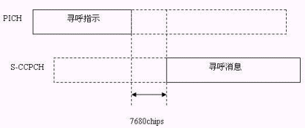
        - PICH和PCH的关系
PI出现得越少，将终端从冬眠模式中唤醒的次数就少，电池的寿命就越长，显然，折中方案在于对网络产生的呼叫的响应时间。但是寻呼指示的间隔增长，并不会电池的寿命无限增长，因为终端在空闲模式时还有其他的任务需要处理。

随机接入过程
CDMA系统的随机接入过程必须要克服远近效应的问题，因为在初始化传输时并不知道发送所需要的功率值。利用开环功率控制的原理，根据接收功率测量得到的绝对功率来设定发射功率的值会有很大的不确定性。UTRA的RACH具有以下的操作过程：
- 终端对BCH进行解码，找出可用的RACH子信道及扰码和特征符号；
- 终端从可用的接入组随机选择一个RACH子信道，终端还要从可用的特征符号中随机地选择一个特征符号；
- 终端测量下行链路的功率电平，根据开环功率控制算法，设定上行的RACH初始功率电平；
- 在接入前导（Preamble）中发送选择的特征码；
- 终端对AICH进行解码，查看基站给的1dB的倍数步长增加前导的发射功率，前导将在下一个可用的接入时隙中重新发送；
- 当检测到基站的AICH时，终端开始发送RACH传输的10ms或20ms的消息部分。
RACH过程如图5-35所示，其中终端一直发送前导直到接收到AICH中的确认，接着终端开始发送消息部分。
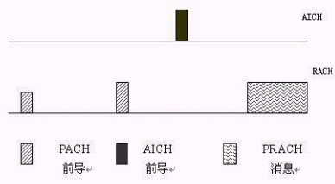
        - PRACH的前导的功率变化与消息的传输
在RACH传输数据时，扩频因子和数据速率在帧之间是可变的；这由PRACH中控制部分上的TFCI所指示。可用的扩频因子可以从256到32，因此，RACH中单帧可以有1200个信道符号，根据信道编码，这些符号可映射为600或400个比特。对于最大的比特数目，可达到的覆盖范围小于以最小速率传输可达到的覆盖范围，尤其当RACH没有在专用信道中使用宏分集时。

CPCH接入过程
上行链路公共分组信道(CPCH)的操作与RACH相似，主要的区别在于CPCH还有与PRACH的前导符号结构相似的第一层碰撞检测（CD）。
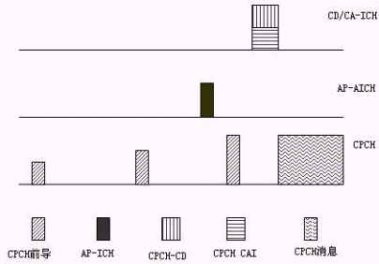
        - CPCH信道接入过程
为了减少碰撞的发生和降低干扰，在新版本的协议中，为CPCH信道新增了CPCH状态指示信道（CSICH）。CSICH是一个基站发射的独立信道，它具有指示不同CPCH信道状态的指示比特。当所有的CSICH信道被占用时，它避免了不必要的接入尝试，所以它提高了CPCH的吞吐量。只有CSICH信道指示有CPCH空闲可用时，UE才能在上行CPCH信道上发出随机接入前导。
- 在终端检测到AICH之前，CPCH操作与RACH相同，如图5-36所示 ；
- 之后终端会以相同的功率电平发送具有另一个特征序列的碰撞检测前导（CD），该特征序列是从给定的特征序列集中随机选取的；
- 接着，基站会在CD指示信道（CD-ICH）中发送相同的特征序列来回应终端，这一方法可以减小第一层的碰撞概率；
- 终端在CD指示信道（CD-ICH）上收到基站的正确回应之后，进行CPCH消息部分的传输，传输可能会持续几个帧。
- CPCH信道分配指示信道（CPCH-CAI）是系统的一个可选项，它以信道分配的形式指示终端使用未被其他接入过程占用的CPCH信道。CA消息与碰撞检测消息并行发送。
为什么需要在CPCH中使用碰撞检测机制，而在RACH信道中可以没有？
首先，长时间的传输需要物理层的碰撞检测机制。在RACH过程中，只有一个RACH消息可能会因碰撞而丢失，但在CPCH过程中，未检测到的碰撞会造成发送的几个帧丢失，并引起额外的干扰。
其次，CPCH的快速功控有助减小数据传输引起的干扰，同时也强调了CPCH中加入碰撞检测机制的重要性。如果某一终端以使用于其他终端的功率控制命令调整功率，并在几个帧的的时间内发送数据，就会在小区中造成严重的干扰，尤其高数据速率传输时，干扰将更加严重。
在CPCH消息部分传输开始之前，有一段长度可选的功率控制前导作为可选部分，为了功率控制的收敛速度更快，8个时隙的功率控制前导使用2dB的步长。
CPCH传输需要限制最大持续时间，这是因为CPCH不支持软切换和压缩模式进行频率内和系统内的测量，过长的传输可能造成掉话和强干扰。UTRAN在业务协商时设定最大的CPCH传输。

下行发射分集

基于空间时间块编码的发射天线分集(STTD)
下行开环发射分集采用了基于空间时间块编码的发射分集(STTD)。在UTRAN中，STTD编码为可选项。在UE处对STTD的支持为必选项。
在4个连续的信道比特块中使用STTD编码，信道比特b₀, b₁, b₂, b₃的通用STTD编码器的框图如图5-37所示。信道编码、速率匹配和交织是在非分集模式下进行的。
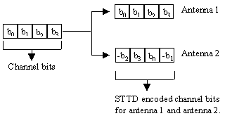
        - STTD编码器的通用模块框图

用于SCH的时间切换的发射分集(TSTD)
发射分集，以时间切换的发射分集的形式（TSTD），可以用于SCH。在UTRAN中，用于SCH的TSTD为可选项。在UE，对TSTD的支持为必选项。
图5-38表示了使用TSTD方案进行发射的SCH的结构。在偶数时隙PSC和SSC都在天线1上进行发射，而在奇数时隙PSC和SSC在天线2上进行发射。
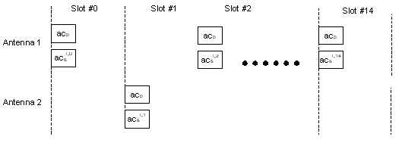
        - 用TSTD方案进行发射的SCH结构

闭环模式发射分集
支持DPCH闭环模式发射分集的发射机的大概结构如图5-39所示。信道编码、交织和扩频与非分集模式相同。扩频后的复信号送到两个发射天线，并被天线的特定复数加权因子w₁ 和 w₂. 加权。加权因子由UE决定，并利用上行DPCCH的FBI字段的D个比特通知UTRAN小区收发信机。
闭环模式发射分集关键是加权因子的计算，按加权因子计算方法不同分为两种模式：
- 模式1采用相位调整量；两个天线发射DPCCH的专用导频符号不同(正交)；
- 模式2采用相位/幅度调整量；两个天线发射DPCCH的专用导频符号相同。
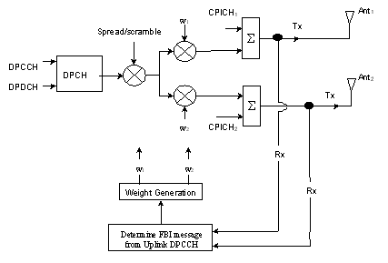
        - 支持DPCH闭环模式发射分集的下行发射机的大概结构
表5-1总结了在不同的下行物理信道类型上可能应用的开环和闭环发射分集模式。不允许在同一个物理信道上同时使用STTD和闭环模式。并且，如果在任何一个下行物理信道上使用了发射分集，那么在P-CCPCH和SCH也将使用发射分集。
此外，在PDSCH帧上使用的发射分集模式必须和与此PDSCH帧随路的DPCH上使用的发射分集模式相同。在PDSCH帧的持续时间内，和在此PDSCH帧前的一个时隙内，在随路的DPCH上的发射分集模式（开环或闭环）是不可以改变的。然而从闭环模式1转到闭环模式2或反之，都是允许的。
下行物理信道上分集模式的应用"√" 表示可以应用, " X " 表示不可应用。
          - 物理信道类型与发射分集模式
物理信道类型 | 开环发射分集模式 |  | 闭环发射分集模式
物理信道类型 | TSTD | STTD | 闭环发射分集模式
P-CCPCH | X | √ | X
SCH | √ | X | X
S-CCPCH | X | √ | X
DPCH | X | √ | √
PICH | X | √ | X
PDSCH | X | √ | √
AICH | X | √ | X
CSICH | X | √ | X

